Мищенко Христина Александровна

Урок № 4 Биология 10 класс 04.10.2022

Тема урока: Строение и свойства белков. Функции белков. Ферменты. Нуклеиновые кислоты: строение, свойства, типы. Аденозинтрифосфорная кислота.
Цель урока: формирование представления о белках, ферментах, нуклеиновых кислотах и АТФ; изучение их свойств.

Добрый день, дорогие учащиеся 10 класса!
В рабочей тетради запишите число и тему урока.

- Теоретический материал.
Изучите предложенный материал и составьте краткий конспект:

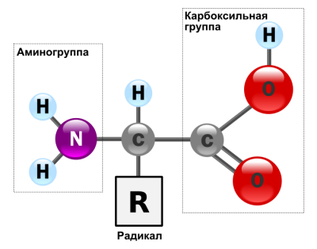
Белки (протеины, полипептиды) — самые многочисленные, наиболее разнообразные и имеющие первостепенное значение биополимеры. В состав молекул белков входят атомы углерода, кислорода, водорода, азота и иногда серы, фосфора и железа.
Мономерами белков являются аминокислоты, которые (имея в своём составе карбоксильную и амино- группы) обладают свойствами кислоты и основания (амфотерны).
Ферменты — это сложные органические вещества белковой природы. Человек получает ферменты из двух основных источников: из пищи, преимущественно растительного происхождения; из собственного организма.
Нуклеиновые кислоты — биологические полимеры, мономерами которым служат нуклеотиды. Связи между нуклеотидами легко подвергаются гидролизу (распаду при реакции с водой). Каждый нуклеотид состоит из остатков углевода, фосфорной кислоты и азотистого основания.
Углеводный компонент представлен пентозами — рибозой (в РНК) или дезоксирибозой (в ДНК), у которой отсутствует кислород при втором атоме углерода.
АТФ (аденозинтрифосфат) – нуклеотид, играющий исключительную роль в обмене энергии и веществ в организмах; универсальный источник энергии для всех биохимических процессов, протекающих в живых системах.
Состав молекулы: азотистое основание аденин, сахар рибоза и три остатка фосфорной кислоты.
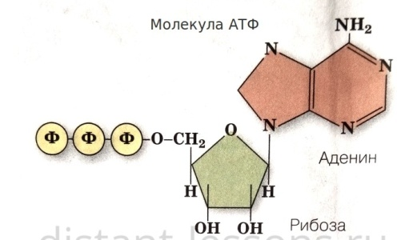

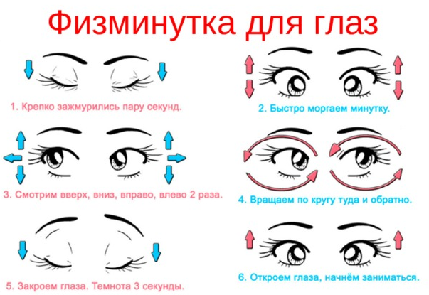

- Закрепление материала.

Посмотрите видеоурок по теме: https://youtu.be/BFm2HwsHJao
https://youtu.be/Zpb-zbBMnKc

- Контроль знаний.

Ответьте устно на вопросы:
- Какие вещества входят в состав клетки?
- Объясните гидрофобные и гидрофильные функции в клетке.
- Какие органические соединения входят в строение клетки.

- Домашнее задание.

- Читать §5-6.
- Опишите каждую функцию белков:
- Каталитическая (ферментативная) функция -
- Структурная (строительная) функция –
- Транспортная функция -
- Сигнальная функция -
- Сократительная (двигательная) функция -
- Защитная функция -
- Регуляторная функция -
- Энергетическая функция -

Спасибо за урок!

Выполненные задания в тетрадях, фотографируйте и пересылайте в https://vk.com/kristina_mishenko, kristina.mishchenko.1995@mail.ru для проверки.

